CENTRO DE EDUCAÇÃO INFANTIL ESTRELINHA AZUL
PLANO DE AULA – ARTES - PROFESSORA CARMEN
06 de julho de 2020 (segunda–feira)  Brincando com números  Para essa atividade irão precisar de papel e grampos de roupa  Recortar 9 (nove) círculos de papel. O papel precisa ser um pouco mais grosso. Cartolina, papelão ou a capa de revistas velhas. Escrever os números no centro. A criança deverá fixar a quantidade de grampos conforme a quantidade descrita no centro do círculo. Reforce a identificação dos números com seu filho. Deixe-o brincar a vontade. Essa brincadeira ativa a coordenação motora fina.  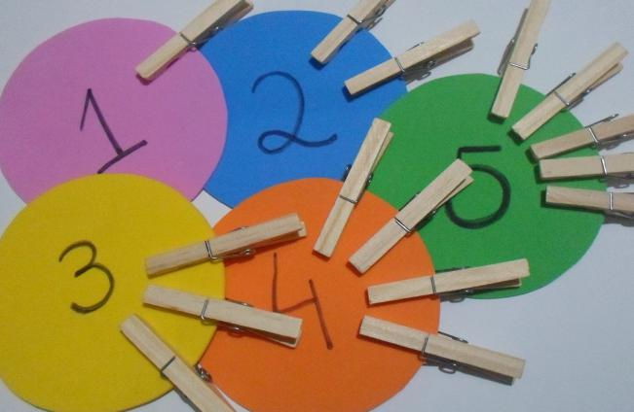 | 08 de julho de 2020 (quarta–feira)  Quebra cabeça  Essa atividade é muito divertida e fácil de fazer.  Procurar em revistas velhas uma figura. Quanto maior melhor. Recorte a figura. Em seguida corte a figura em vários pedaços. A criança deverá monta-la novamente como um quebra cabeça.  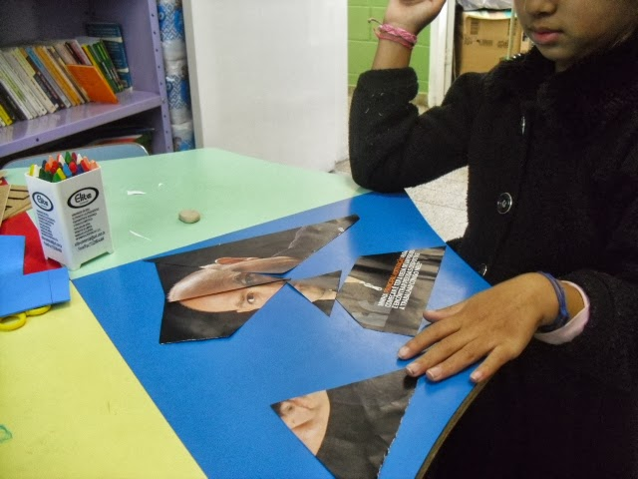 | 10 de julho de 2020 (sexta–feira)  Dobradura  Faça um círculo médio em uma folha. Recorte. A criança deverá pintá-lo com lápis de cor. Um lado de uma cor e o outro lado de outra cor. Dobre conforme a figura abaixo. Cole a dobradura em uma folha ou no caderno de desenho. Agora é só finalizar o desenho fazendo as perninhas e as anteninhas da baratinha.  